Pm för vargjakt i Jaktområde ....................
Enligt beslutet får tjugo (20) vargar skjutas totalt i Värmland inom jaktområde 1 & 2. Alla vargar är lovliga oavsett kön och ålder. I möjligaste mån skjuter vi jägarmässigt alltså ungdjur först
Jakten börjar den 2:e januari och pågår fram till den 15:e februari 2016. Det är tillåtet att skjuta flera vargar förutsatt att den första ligger död.
Jaktledaren ska minst 1 gång i timmen informera sig om hur många djur som återstår av tilldelningen. Kontrollen är ett krav för att fortsätta jaga.
Jakten får ske på marker där deltagande jägare har jakträtt eller gästbevis.
Jakten får endast ske med kulvapen & ammunition som uppfyller kraven av klass 1. Varje deltagare förutsätts ha ett väl inskjutet vapen tillsammans med statligt jaktkort, vapenlicens och jägarförsäkring.
Håll noga koll på din passgranne! Säkerheten är viktigare än allt annat, och du som jägare är ansvarig för alla dina avlossade skott. Inga skott får avlossas utan fullgott kulfång. Att inte skjuta i tveksamma situationer tyder på gott omdöme. Du ångrar aldrig ett ej avlossat skott.
Tänk på att vargar har färgseende. Snödräkt är inget krav, men en bra hjälp för att smälta in i omgivningen. Jägare/spårare som är inne i såten för att spåra varg måste ha röd mössa eller annan färgmarkering. Var uppmärksam på dem!
Förflyttning sker med öppet/brutet vapen. Vapnet laddas & plundras på passet. I de fall transport av skyttar sker med bil, laddas vapnet innan bilen lämnar passet för att minska risken för avslöjande ljud. Återigen tänk på säkerheten.
Passkyttar ska ha komradio, 155mhz kanal …, alt 31 mhz kanal ….,med öronsnäcka. Passkytt ska normalt sett inte svara, bara informeras. Strikt radiodisciplin råder.
Efter avlossat skott kontaktas jaktledaren. Ligger inte vargen på skottplatsen är endast skott mot skadad varg tillåten. Skytten memorerar skottplats, skottecken, flyktväg och om det fanns fler djur i närheten av den påskjutna vargen. Stanna på passet, skottplatsundersökning får bara göras på uppdrag av jaktledningen.
Skjuten varg får inte flyttas innan länsstyrelsen gett klartecken, likaså ska skottplats och fallplats omgående uppvisas om länsstyrelsen begär detta.
Om allmänhet eller aktivister dyker upp vid passet gör patron ur och avbryt jakten. Ta ingen debatt med aktivister, överlåt eventuell sådan till talesperson.
Inga bilder på fällda vargar eller jägare läggs ut på sociala medier utan jaktledningens godkännande. All media hänvisas till utsedd talesperson.
Skitjakt på er!

Telefonnummer jaktledning: .......................................................

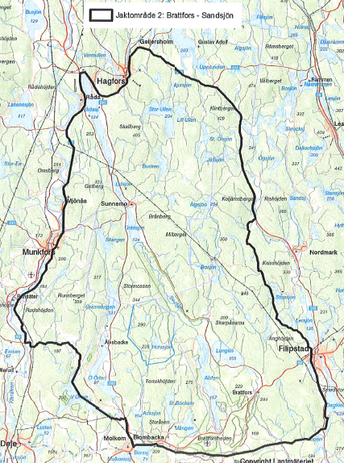
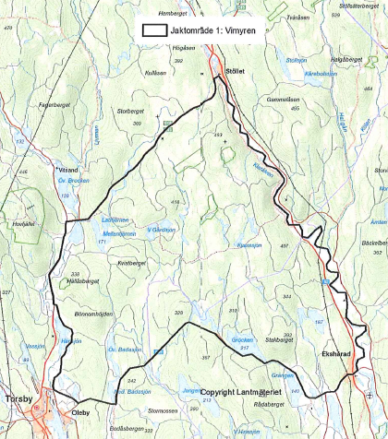

Jag har tagit del av Pm gällande vargjakt.

Namn Telefon
____________________________________________________________________________________________________________________________________________________________________________________________________________________________________________________________________________________________________________________________________________________________________________________________________________________________________________________________________________________________________________________________________________________________________________________________________________________________________________________________________________________________________________________________________________________________________________________________________________________________________________________________________________________________________________________________________________________________________________________________________________________________________________________________________________________________________________________________________________________________________________________________________________________________________________________________________________________________________________________________________________________________________________________________________________________________________________________________________________________________________________________________________________________________________________________________________________________________________________________________________________________________________________________________________________________________________________________________________________________________________________________________________________________________________________________________________________________________________________________________________________________________________________________________________________________________________________________________________________________________________________________________________________________________________________________________________________________________________________________________________________________________________________________________________________________________________________________________________

